国家保密科技测评中心在线交费系统操作指南V3.0
(用户端)
- 系统访问
通过浏览器访问http://www.nsstec.org.cn/，打开国家保密科技测评中心网站，点击左侧“快捷链接”栏的【产品检测交费】，打开在线交费系统。
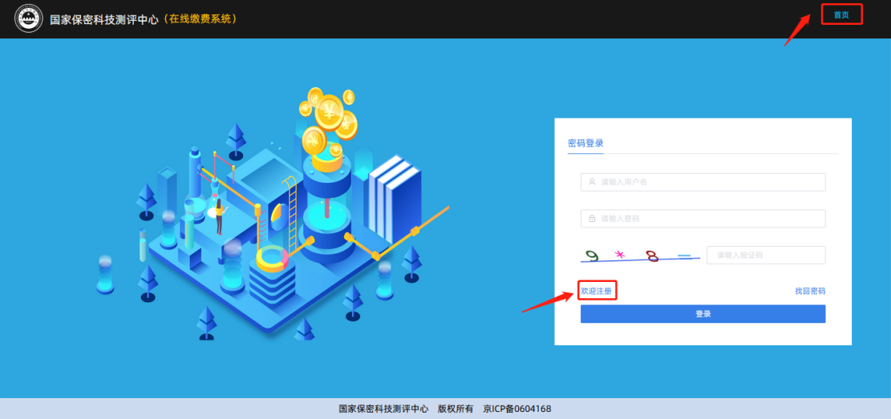
图-系统首页

- 用户注册
点击【欢迎注册】，打开用户注册页面。录入手机号码，获取验证码，然后设置密码，完成注册。
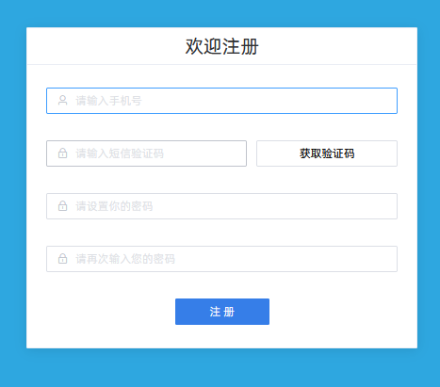
图-用户注册

- 系统登录
注册成功后，点击右上角【首页】，返回系统首页，录入用户名（手机号码）、密码、验证码，点击【登录】按钮，登录在线交费系统。
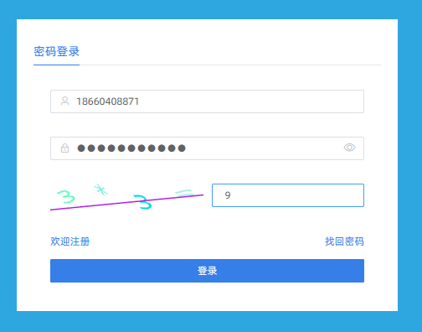
图-系统登录

- 个人中心
点击【个人中心】，录入默认发票抬头信息、默认通知信息（用户接收电子发票通知）、默认邮寄信息，以便后续操作开票时使用，录入完成后点击【保存】按钮。保存成后，点击【首页】返回主页面。
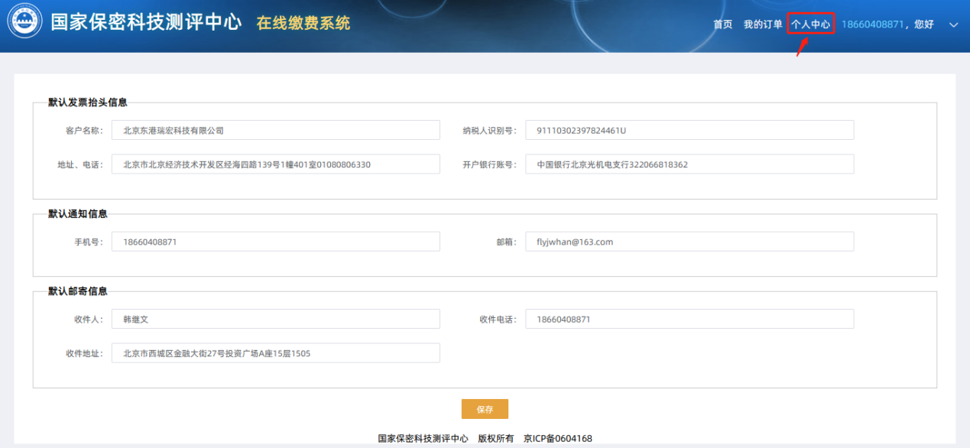
图-个人中心

- 填写交费订单以及开票信息
如图所示【红框1】内容为产品信息维护，按要求填写产品信息编号，产品名称，检测费用金额后，点击【红框2】添加产品按钮，【红框3】会显示已添加的检测信息（可以添加多笔检测费用）。
选择【红框4】开票信息，选择开票项目，选择开票类型，填写开票抬头，开票抬头一定要是交费以及检测公司抬头信息。
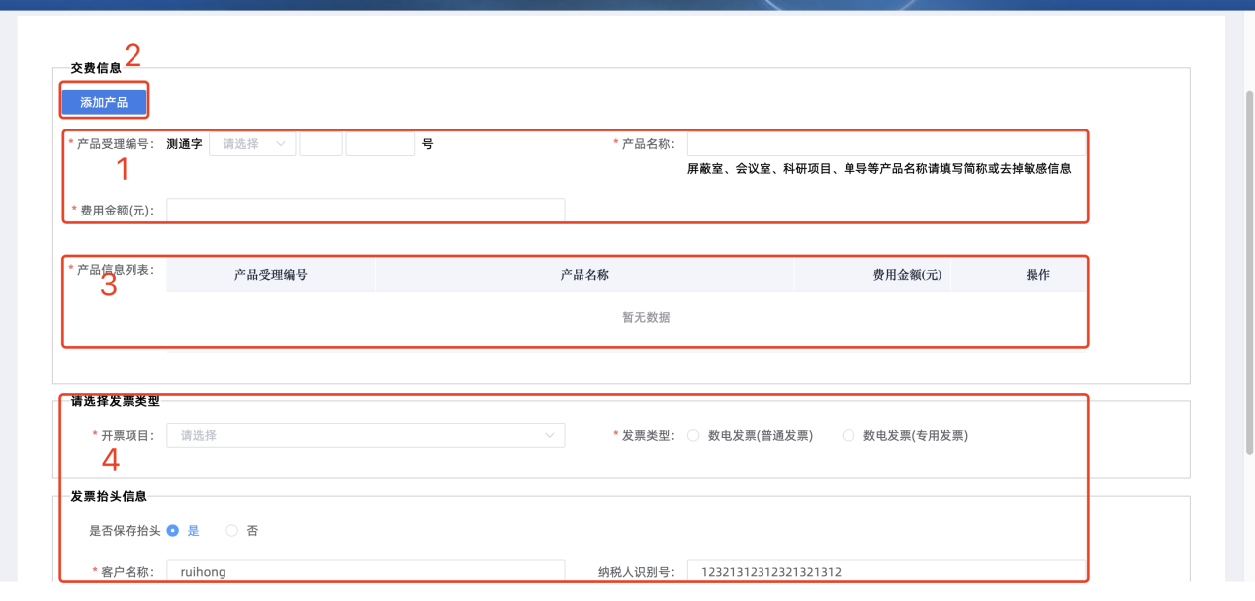

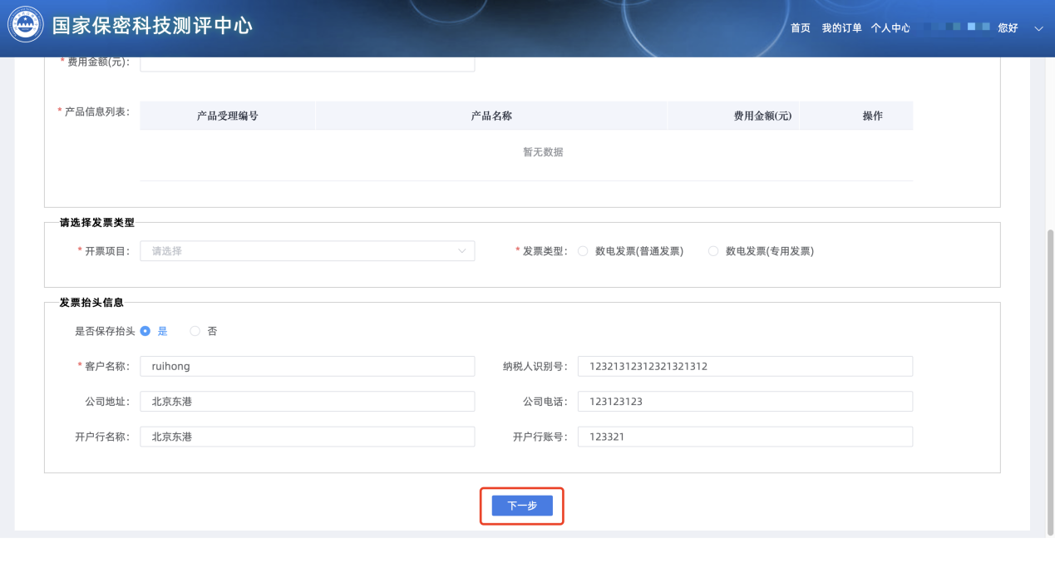
图-填写交费订单

填写完成后，点击【下一步】。【注意事项】：建议在财务电脑上操作整个支付流程，填写好检测产品信息以及开票信息后，点击下一步，选择银联B2B支付，弹出银联支付界面，选择付款银行后，点击到网上银行支付，支付可参考银联付款手册（见附件1）。请确保发票信息填写无误，因申报单位填写原因造成的错误，将无法换开发票。

- 订单支付
选择【支付方式】，点击【支付】按钮，打开支付页面，完成支付操作。
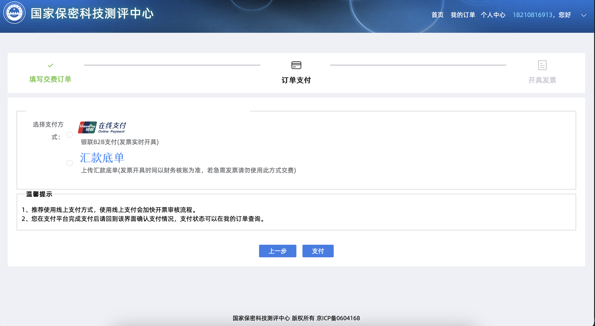
图-订单支付

支付方式说明：
- 1.在线支付（发票实时开具）：打开“银联电子支付收银台”，选择银行，完成付款。
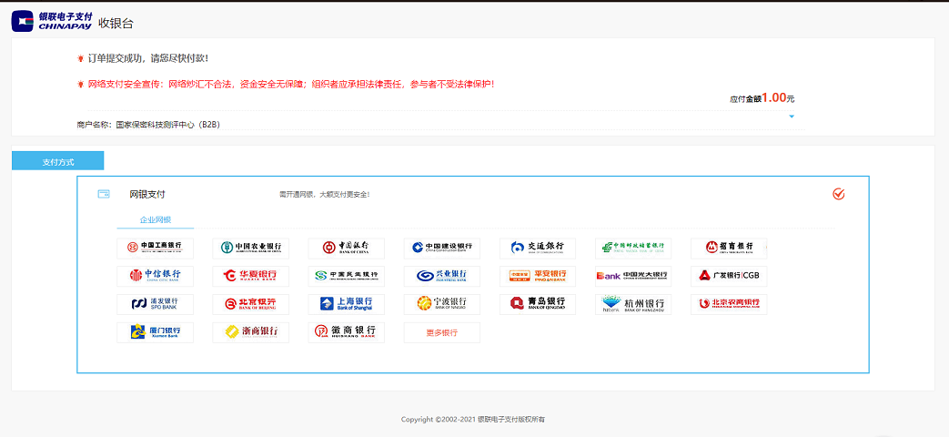
图-选择在线支付
- 2.上传汇款底单（发票开具时间以财务核账时间为准，若急需发票请勿使用此方式交费）：按下方账号汇款，请务必备注产品受理编号，产品名称。
【注意事项】若是添加多款产品，建议汇款时将交检测费用总数凭证图或将单笔汇款单拼图为一张图片后上传。
收款单位名称：国家保密科技测评中心
收款账号：338956020045
收款开户行：中国银行北京交大支行

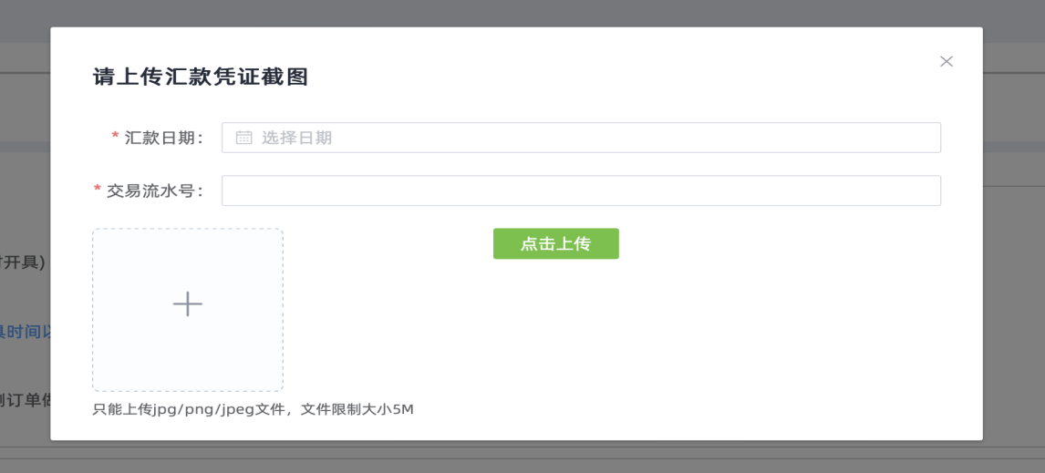
图-上传汇款凭证

- 我的订单
点击右上角【我的订单】，可展示所有交费订单信息及详情明细。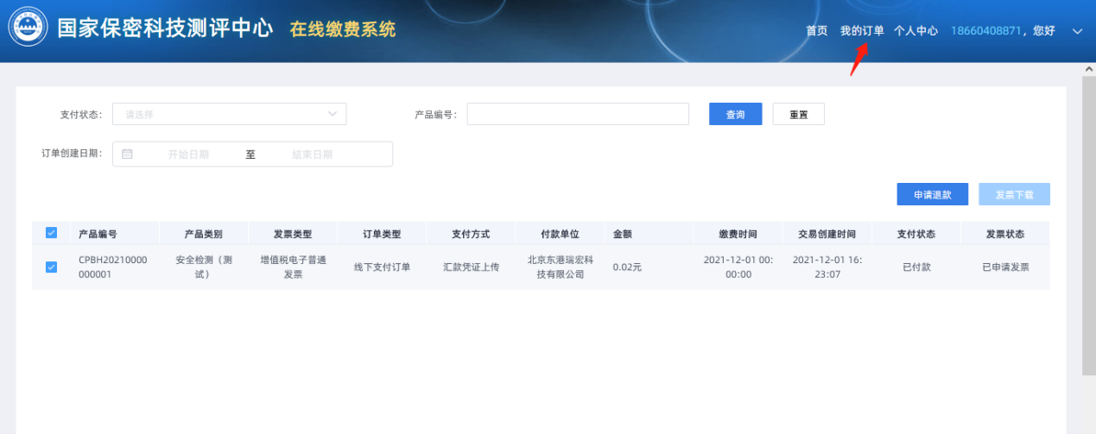
图-我的订单

功能说明：
- 发票下载
交费完成的订单，选择订单前方的【方框】后，点击【发票下载】，下载电子发票文件。
- 发票换开【只有营业执照发生变更可以换开发票】
选择订单后，点击【发票换开】，填写换开原因说明，上传工商更名材料，点击【提交修改信息】。财务审核确认后，系统自动完成发票换开，点击【发票下载】即可。

8.申请退款【产品进入检测阶段的，无法操作退款】
如需办理退款，选择订单后，先点击【申请退款】，再点击【模板下载】（见附件2）填写退款说明单进行盖章后扫描文件提交，提交退款申请。工作人员审核确认，若显示“审核通过”，请将《退款说明》及附件扫描在一个PDF中，纸质原件及扫描件光盘各一份，当面提交或邮寄（建议使用顺丰快递）至产品检测受理室（地址：北京市海淀区树村路19号东南门1号楼、电话：55622680、收件人：产品检测受理室），待财务退款后系统中会显示“已退款”。若显示“审核未通过”，请查看未通过原因，待修改后可重新发起退款申请。【该功能附带模板文件】
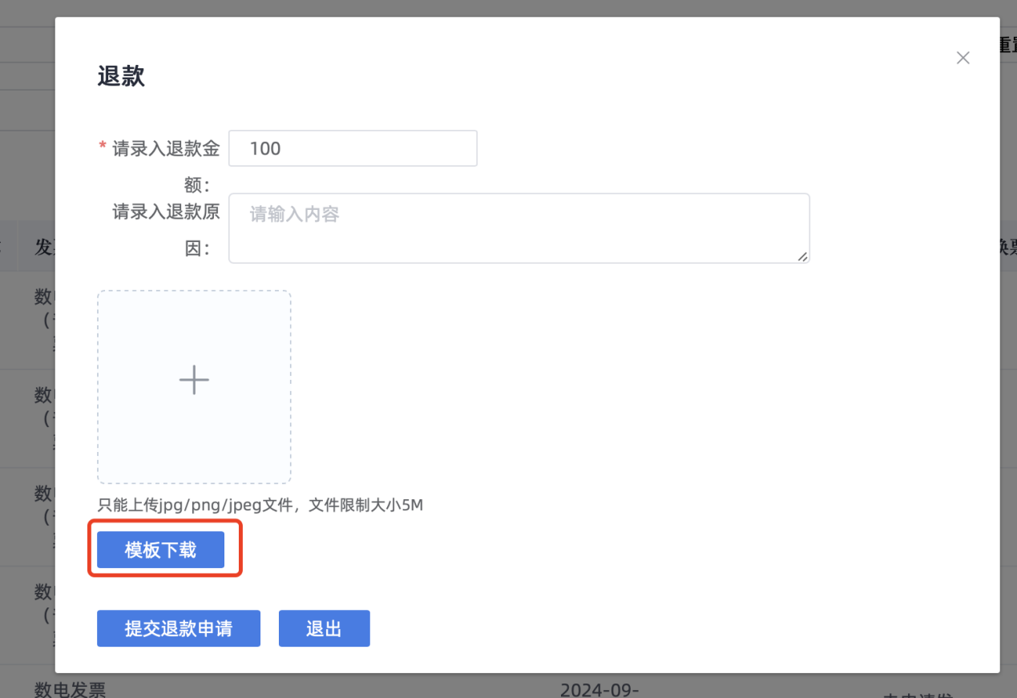
图-申请退款

若遇到系统问题，请联系技术负责人：韩老师 182 1081 6913

双击附件打开，文件较大，请耐心等待
附件1
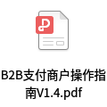

附件2


